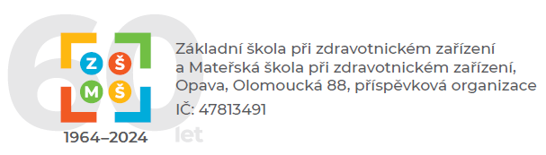

Ať srdce nevyhasnou
Naše škola je specifické zařízení, do které přichází děti a žáci s různorodými obtížemi. Jedná se o žáky se speciálními vzdělávacími potřebami (psychiatrické diagnózy, mentální a zdravotní postižení, nepodnětné sociální zázemí), kteří jsou po dobu docházky v naší škole hospitalizováni na dětském oddělení Psychiatrické nemocnice Opava. V čase mimo školní vyučování se o žáky/děti starají primárně dětské zdravotní sestry a ošetřovatelky, které věnují dětem/žákům velkou péči, lásku a podporu v těžkých časech.
Do projektu Srdce s láskou darované jsme se zapojili proto, abychom u dětí a žáků podpořili jejich spolupráci, integraci do kolektivu a vzájemné vztahy, a také aby si více vážili lidských hodnot. Z toho důvodu projekt vytvářela věkově různorodá skupina žáků spojených tříd – děti z MŠ, žáci ze třídy zřízené podle §16 odstavec 9 a žáci 1. až 2. ročníků. Děti a žáci tímto způsobem chtěli vyjádřit velké díky zdravotnickému personálu, který o ně významným podílem pečuje. Společně jsme se domluvili, že v rámci projektu vytvoříme perníčky ve tvaru srdce, jakožto symbolu lásky a vděčnosti.
Společně jsme perníčky upekli, nazdobili a s láskou v srdci předali zdravotnickému personálu. Tímto gestem se žáci učili vnímat, jak jé důležité jeden druhého podporovat v těžkých časech a být si vzájemnou oporou.
Aby byl konečný projekt co nejvíce ucelený, v průběhu procesu tvoření jsme pořizovali krátká videa, která jsme spojili do videoprojekce popisující celý proces a podložili melodií známe písně Srdce nehasnou v klavírním podání naší paní zástupkyně.

